**Federazione Italiana Giuoco Calcio**

**LEGA NAZIONALE DILETTANTI**

**Delegazione Provinciale di CATANIA**

**SEDE**: Via Vitaliano Brancati, 20/D – 95128 Catania

**SITO INTERNET**: [www.lnd.it](http://www.lnd.it)- <http://sicilia.lnd.it/?cm=21>

**TELEFONO**: 095449106

**E-MAIL**: [del.catania@lnd.it](mailto:del.catania@lnd.it)

**PEC**: [delegazione.catania@lndsicilia.legalmail.it](mailto:delegazione.catania@lndsicilia.legalmail.it)

**COMUNICATO UFFICIALE N°73**

**DEL 29 MAGGIO 2025**

**STAGIONE SPORTIVA 2024/2025**

**COMUNICATO UFFICIALE n.494 – pubblicato il 21 maggio 2025**



**COMUNICATO UFFICIALE N. 298/A**

Il Presidente Federale

− viste le Società risultanti dagli elenchi allegati che costituiscono parte integrante e sostanziale del presente atto;

− ritenuto di dover avviare il procedimento preordinato all’eventuale adozione del provvedimento di decadenza dalla affiliazione a carico delle Società risultanti dagli elenchi allegati, così come previsto dall’art. 16, comma 1, delle N.O.I.F., dandone comunicazione ai sodalizi interessati;

− considerato che, atteso l’elevato numero di soggetti, potenziali destinatari del provvedimento

finale, si rende necessario procedere in tal senso con Comunicato Ufficiale;

rende noto l’avvio del procedimento preordinato all’eventuale adozione del provvedimento di decadenza dalla affiliazione per inattività a carico delle Società risultanti dagli elenchi allegati, concedendo alle parti interessate il termine di trenta giorni, decorrenti dalla data della pubblicazione del presente avviso, per l’eventuale esercizio delle facoltà partecipative e, in particolare, per la presentazione di memorie e/o documenti.

<https://www.lnd.it/it/comunicati-e-circolari/comunicati-ufficiali/stagione-sportiva-2024-2025/14540-comunicato-ufficiale-n-494-cu-n-298-a-figc-preavviso-decadenza-affiliazione-societa-inattive-s-s-2024-2025/file>

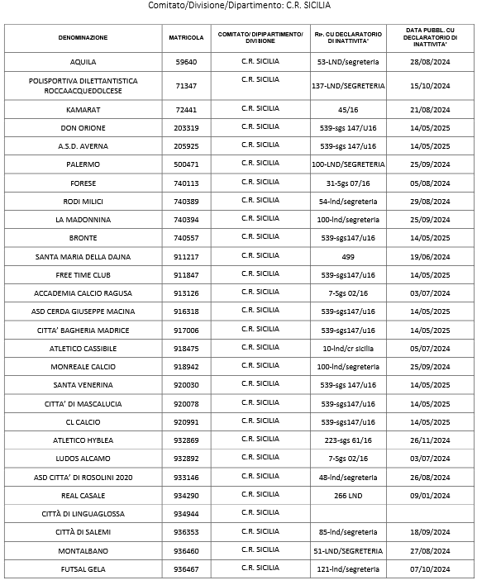

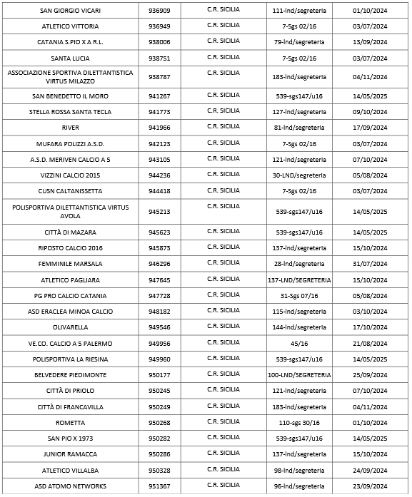

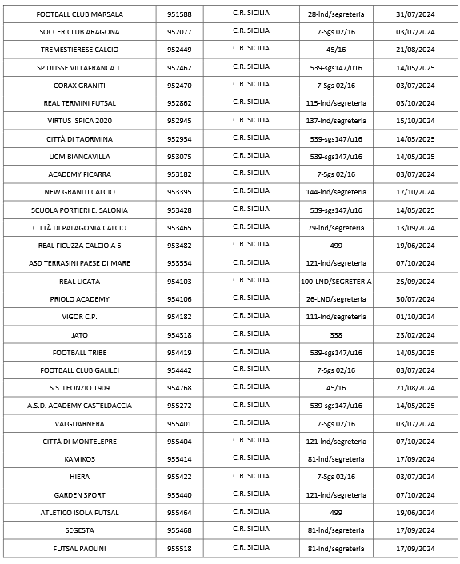

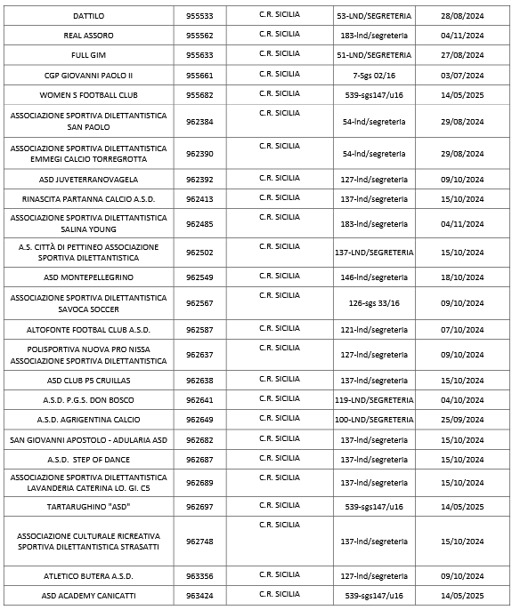

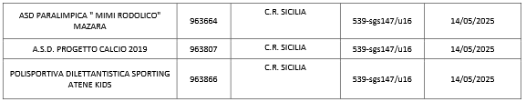

**COMUNICAZIONI DELLA L.N.D.**

**CIRCOLARE n. 63 – pubblicata il 22 maggio 2025**

Con la presente, si ritiene opportuno rammentare ai Comitati, ai Dipartimenti Interregionale e Calcio Femminile e alla Divisione Calcio a Cinque in indirizzo, il disposto di cui agli artt. 94 ter e successivi, delle N.O.I.F., in ordine ai termini individuati ai fini dell’iscrizione ai Campionati di competenza delle rispettive Associate.

In caso di morosità da parte delle Società per decisioni dei Collegi Arbitrali, pubblicate entro il 31 Maggio 2025, le Società inadempienti non potranno essere ammesse al Campionato di competenza della stagione sportiva 2025/2026 qualora le pronunce non vengano integralmente adempiute entro il termine fissato per l’iscrizione al Campionato. Il termine del 31 Maggio 2025 si applica anche alle decisioni divenute definitive della Commissione Accordi Economici, alla quale sono rimaste devolute, fino ad esaurimento, tutte le controversie di rispettiva competenza, secondo

la normativa vigente fino al 30 Giugno 2023, nonché alle decisioni del Tribunale Federale Nazionale, sezione Vertenze Economiche, pubblicate entro il medesimo termine del 31 Maggio 2025.

Le Società interessate dovranno produrre al Comitato/Dipartimento/Divisione competente documentazione incontestabile e dimostrativa della conoscenza e accettazione del percipiente, recante data successiva alla decisione divenuta definitiva entro il 31 Maggio 2025 e alla decisione pubblicata entro la stessa data del 31 Maggio, dalla quale si evinca in maniera assolutamente inconfutabile l’avvenuto adempimento del debito sancito, in via definitiva, dall’Organo competente.

In caso contrario, la Società inadempiente deve essere esclusa dal Campionato di competenza.

Ai fini dell’ammissione delle Società di Serie D maschile e di Serie C femminile ai Campionati nazionali dilettantistici 2025/2026 di competenza, nonché delle Società di Calcio a Cinque ai Campionati nazionali dilettantistici maschili e femminili 2025/2026 di competenza, le stesse dovranno altresì dimostrare di aver adempiuto alle mensilità dovute fino al mese di Maggio della precedente stagione sportiva 2024/2025, mediante il deposito di apposite quietanze, firmate dal/dalla tesserato/a, recanti la causale specifica dei pagamenti ed il periodo cui si riferiscono. La pendenza di contenziosi non rileverà quale causa di esclusione dei relativi debiti, dall’ammontare complessivo dovuto, fino a quando non intervenga al riguardo una pronuncia anche cautelare, purché di natura collegiale.

**ADEMPIMENTI IN CAPO AI COMITATI, ALLA DIVISIONE CALCIO A CINQUE E AI DIPARTIMENTI INTERREGIONALE E CALCIO FEMMINILE**

I Comitati Regionali dovranno trasmettere entro il 30 Giugno 2025 al Dipartimento Interregionale, al Dipartimento Calcio Femminile e alla Divisione Calcio a Cinque una attestazione contenente le posizioni relative alla insussistenza di pendenze debitorie, ovvero alla esistenza di eventuali pendenze economiche e a situazioni debitorie, nei confronti di Enti federali, Società e tesserati, con riferimento alle Società promosse ai Campionati Nazionali organizzati dai citati Dipartimenti e Divisione Calcio a Cinque all’esito della corrente Stagione Sportiva 2024/2025.

Il Dipartimento Interregionale, il Dipartimento Calcio Femminile e la Divisione Calcio a Cinque, a conclusione della corrente Stagione Sportiva 2024/2025 e relativamente ai casi di retrocessione di proprie Società ai Campionati Regionali 2025/2026, dovranno invece trasmettere al Comitato Regionale competente, entro il 30 Giugno 2025, una attestazione contenente le posizioni delle stesse Società e relativa alla insussistenza di pendenze debitorie, ovvero alla esistenza di eventuali pendenze economiche e a situazioni debitorie, nei confronti di Enti federali, Società e tesserati.

**COMUNICAZIONI DEL COMITATO REGIONALE**

**RINNOVO TESSERAMENTO ANNUALE PRESSO SOCIETÀ ATTUALE**

Come riportato sui C.U. 482 LND e 276/A FIGC del 29/06/2024, il periodo per il “Ritesseramento”, da parte delle società già titolari del tesseramento, dei calciatori/calciatrici e giocatori/giocatrici, “Giovani”, “Giovani Dilettanti” e “Non Professionisti” in scadenza al 30 giugno 2025, potrà essere effettuato dal **16 maggio al 25 giugno 2025.**

Il rinnovo del tesseramento dovrà avvenire con le modalità già previste dal citato Comunicato Ufficiale per il deposito delle richieste di tesseramento presso le piattaforme informatiche.

**ACCORDO PRELIMINARE DI TESSERAMENTO**

In applicazione dell’Art. 105 N.O.I.F., nel settore dilettantistico è consentito alle società ed ai/alle calciatori/calciatrici di stipulare e depositare, presso la piattaforma telematica della L.N.D., accordi preliminari nel seguente periodo:

**dal 15 maggio al 25 giugno 2025**

purché tali accordi non interessino Società e calciatori/calciatrici dello stesso Campionato in costanza di svolgimento dei Campionati stessi.

**I preliminari pervenuti dopo il 25 Giugno 2025 saranno passati agli atti privi di efficacia.**

**di seguito si pubblica il link della guida predisposta dai Sistemi Informativi della LND, con tutte le informazioni di riferimento.**

[**https://sicilia.lnd.it/sites/default/files/comunicati/2025-05/Slides%20Accordo%20Preliminare.pdf**](https://sicilia.lnd.it/sites/default/files/comunicati/2025-05/Slides%20Accordo%20Preliminare.pdf)

**ACCORDO PRELIMINARE DI TESSERAMENTO**

In applicazione dell’Art. 105 N.O.I.F., nel settore dilettantistico è consentito alle società ed ai/alle calciatori/calciatrici di stipulare e depositare, presso la piattaforma telematica della L.N.D., accordi preliminari nel seguente periodo:

**dal 15 maggio al 25 giugno 2025**

purché tali accordi non interessino Società e calciatori/calciatrici dello stesso Campionato in costanza di svolgimento dei Campionati stessi.

**I preliminari pervenuti dopo il 25 Giugno 2025 saranno passati agli atti privi di efficacia.**

**di seguito si pubblica il link della guida predisposta dai Sistemi Informativi della LND, con tutte le informazioni di riferimento.**

[**https://sicilia.lnd.it/sites/default/files/comunicati/2025-05/Slides%20Accordo%20Preliminare.pdf**](https://sicilia.lnd.it/sites/default/files/comunicati/2025-05/Slides%20Accordo%20Preliminare.pdf)

**RINNOVO TESSERAMENTO ANNUALE PRESSO SOCIETÀ ATTUALE**

Come riportato sui C.U. 482 LND e 276/A FIGC del 29/06/2024, il periodo per il “Ritesseramento”, da parte delle società già titolari del tesseramento, dei calciatori/calciatrici e giocatori/giocatrici, “Giovani”, “Giovani Dilettanti” e “Non Professionisti” in scadenza al 30 giugno 2025, potrà essere effettuato dal **16 maggio al 25 giugno 2025.**

Il rinnovo del tesseramento dovrà avvenire con le modalità già previste dal citato Comunicato Ufficiale per il deposito delle richieste di tesseramento presso le piattaforme informatiche.

**COMUNICAZIONI DELL’ATTIVITÀ AGONISTICA**

**e-mail per le comunicazioni** [**sicilia.sgs@lnd.it**](mailto:sicilia.sgs@lnd.it)

**PEC per le comunicazioni** [**sicilia.sgs@lndsicilia.legalmail.it**](mailto:sicilia.sgs@lndsicilia.legalmail.it)

**recapito telefonico 091/6808422 – 3286290838**

**REGISTRO NAZIONALE DELLE ATTIVITA’ SPORTIVE DILETTANTISTICHE**

Con riferimento al Registro di cui all’oggetto, si invitano le Società ad iscriversi ed a inviare a questo Comitato Regionale, email [cr.sicilia01@lnd.it](mailto:cr.sicilia01@lnd.it), il Certificato di iscrizione con validità fino al 30/06/2025.

Quanto sopra è rilevante ai fini dell’attribuzione dei Contributi in particolare Legge Regionale 8/78 e L.R. 31/84.

A tale riguardo, si informa che i legali rappresentanti delle Associazioni che necessitano di acquisire la certificazione di iscrizione a detto Registro, gestito dalla Società Sport e Salute S.p.A., potranno accedere al Registro Nazionale e alle sue funzionalità tramite la URL <https://registro.sportesalute.eu/>, dove potranno monitorare lo stato di validazione della domanda di iscrizione e scaricarne la certificazione al termine dell’istruttoria, secondo quanto previsto dal Regolamento di detto Registro, disponibile alla URL <https://registro.sportesalute.eu/home/regolamentoenorme/>.

Per ogni problematica connessa alla registrazione e all’accesso al citato portale, vogliate inoltrare mail a: [sicilia.affarigenerali@lnd.it](mailto:sicilia.affarigenerali@lnd.it). Inoltre, si invita a consultare il Regolamento del Registro utilizzando la suddetta URL.

**Si ricorda, alle Società che non hanno ancora inviato il Certificato di iscrizione al suddetto Registro Nazionale, che scadendo il termine del 30 Giugno 2025 non sarà più possibile, da parte di questo Comitato Regionale, inserirle nel piano di riparto dei contributi relativi alla Stagione 2024/2025.**

**COMUNICAZIONI DELLA L.N.D.**

**UNDER 13 FUTSAL ELITE**

In allegato al presente C.U. si riporta il **Programma della Finale Regionale** e il relativo Regolamento.

**TORNEI GIOVANILI ORGANIZZATI DALLE SOCIETÀ**

**Si riporta stralcio del C.U. SGS n. 5 del 3/08/2023:**

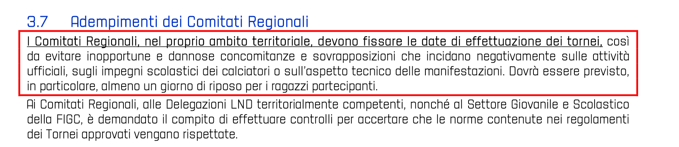

Il Coordinamento SGS Sicilia, in accordo con il Comitato Regionale LND Sicilia, comunica i periodi in cui sarà possibile richiedere l’autorizzazione di Tornei:

|  |  |
| --- | --- |
| **9° PERIODO –** FESTA DELLA REPUBBLICA | dal **30 Maggio** al **2 Giugno 2025** |
| **10° PERIODO –** TORNEI ESTIVI | dal **9** al **30 Giugno 2025** |

**CAMPIONATI SGS CALCIO A 11**

**PROCLAMAZIONE VINCENTE UNDER 17 CALCIO A 11**

Al termine della Finale Provinciale la società **ASD PATERNO CALCIO**, acquisisce il diritto a partecipare al campionato di **UNDER 17 REGIONALE** per la stagione sportiva 2025/2026.

Alla società, ai calciatori e ai dirigenti vanno i complimenti della Delegazione Provinciale.

Alla società **FC BELPASSO 2014** vanno i complimenti della Delegazione Provinciale di Catania per aver onorato la competizione, oltre che i migliori auguri alla squadra per la fase interprovinciale.

Si rimanda al Comunicato Regionale Sicilia per il proseguo della competizione

**PROCLAMAZIONE VINCENTE UNDER 15 CALCIO A 11**

Al termine della Finale Provinciale la società **ASD SCORDIENSE**, acquisisce il diritto a partecipare al campionato di **UNDER 15 REGIONALE** per la stagione sportiva 2025/2026.

Alla società, ai calciatori e ai dirigenti vanno i complimenti della Delegazione Provinciale.

Alla società **REAL BIANCAVILLA** vanno i complimenti della Delegazione Provinciale di Catania per aver onorato la competizione, oltre che i migliori auguri alla squadra per la fase interprovinciale.

Si rimanda al Comunicato Regionale Sicilia per il proseguo della competizione

**UNDER 14 PROVINCIALE**

La gara **RINASCITA SAN GIORGIO – LA MERIDIANA** del 30/03 è rinviata al 28/05 ore 18.30, campo **DUCA D AOSTA**

**MAGICA MISTERBIANCO - ACADEMY CICCIO LODI** del 8/06 è posticipata al 11/06 ore 17.00

**JUNIOR CALCIO ACIREALE** disputerà le gare interne il **SABATO ORE 16:00**

**ALKANTARA** disputerà tutte le gare interne presso campo **CASTIGLIONE DI SICILIA alle ore 16:00**

**REAL TRINACRIA CT** disputerà le gare interne presso campo **SEMINARA** alle ore **10.00**

**ARDORS SALES – RINASCITA SAN GIORGIO** del 02/06 è posticipata al e 03/06 ore 15:30 campo DUCA’D AOSTA

**LA MERIDIANA – MAGICA MISTERBIANCO** del 01/06 è posticipata al 03/06 ore 18.30 campo DUCA D’AOSTA

**CALCIO CLUB SV – RAGAZZINI RED** si disputerà il 28/05 ore 17.00

**STELLA NASCENTE – ALPHA SPORT** del 2/06 si disputerà il 3/06 or e17.30 campo ACICASTELLO

La gara **CLUB CALCIO SAN GREGORIO – REAL TRINACRIA CT** del 7/6 si svolgerà il 12/06 ore 19:00

**JONIA CALCIO B – JONIA CALCIO A** del 01/06 si disputerà presso campo di GIARRE

**GARE DA RECUPERARE:**

**ARDOR SALES – ACADEMY CICCIO LODI del 15/05** si recupererà il **05/06 ore 17:00 campo SEMINARA**

**RSC RIPOSTO - JONIA CALCIO FC** del 26/03/2025, si recupererà in data mercoledì 4 giugno alle ore 18:00.

**FESTA FINALE: LUOGO E DATA DA DEFINIRE**

**1°Girone A – 1° Girone B**

|  |  |  |  |  |  |
| --- | --- | --- | --- | --- | --- |
| A | ARDOR SALES D.B. | Duca D’Aosta | Lunedì | 15:30 | 3282853120 |
| A | ACADEMY CICCIO LODI ASD | **ACICASTELLO** | Lunedì | 15:30 | 349 660 3782 |
| A | CITTA DI BELPASSO | Belpasso | Mercoledì | 16:30 | 351 929 3349 |
| A | CLUB CALCIO SAN GREGORIO | San Gregorio | Sabato | 17:30 | 347 403 3378 |
| A | ELEFANTINO CALCIO | Viagrande | Martedì | 19:00 | 346 001 9143 |
| A | FENICE BELPASSESE | Belpasso | Domenica | 11:00 | 349 302 7469 |
| A | LA MERIDIANA | **Duca D’Aosta** | Domenica | 15:00 | 330693114 |
| A | LIBERTAS CATANIA NUOVA | **Duca D’Aosta** | Domenica | 09:00 | 3280018975 |
| A | MAGICA MISTERBIANCO | Valentino Mazzola | Domenica | 10:30 | 328 842 1999 |
| A | REAL CATANIA | Seminara | Lunedì | 15:30 | 329 021 0557 |
| A | REAL TRINACRIA CT | Seminara | Domenica | **10.00** | 3476468000 |
| A | RINASCITA SAN GIORGIO | **Duca D’Aosta** | Domenica | 11:00 | 345 410 0740 |

|  |  |  |  |  |  |
| --- | --- | --- | --- | --- | --- |
| B | ALPHA SPORT | Acicastello | Lunedì | 16:00 | 393 777 5864 |
| B | ALKANTARA | **Castiglione di Sicilia** | Lunedì | **16:00** | 389 492 1831 |
| B | CALCIO CLUB S.V. | Santa Venerina | Sabato | 15:30 | 328 464 9610 |
| B | JONIA CALCIO FC | Linguaglossa | **Mercoledì** | **18:30** | 3898087150 |
| B | JONIA CALCIO FC SQ.B | Linguaglossa | Domenica | 10:30 | 3290960184 |
| B | JUNIOR CALCIO ACIREALE | Acireale | Sabato | 16:00 | 3396411585 |
| B | NEW RANDAZZO | **RITIRO CU 39** | Domenica | 10:00 | 389 689 1190 |
| B | PEDARA | Pedara | Domenica | 10:30 | 347 194 6764 |
| B | RAGAZZINI RED | Acicastello | Sabato | 15:00 | 3922722301 |
| B | RSC RIPOSTO | Riposto | **Sabato** | **18:00** | 328 263 1367 |
| B | STELLA NASCENTE | Lavinaio | Lunedì | 17:00 | 3332882293 |
| B | TEAMSPORT MILLENNIUM | Bonaiuto Somma | **Sabato** | **15.00** | 3492809114 |

**COPPA GIOVANILE UNDER 17 CALCIO A 5 ($7)**

**COPPA GIOVANILE CALCIO A5** – riservato alla categoria under 17 calcio a 5.

Possono partecipare i giovani 2008 e 2009, o comunque tutti calciatori che hanno compiuto i 14 anni di età.

**DELEGATO CALCIO A5 PROVINCIALE**: ROSARIO GIUSTOLISI 3409784167

[rosariogiustolisi62@gmail.com](mailto:rosariogiustolisi62@gmail.com)

**LIMITAZIONI CALCIATORI 2008 :**

Sarà possibile schierare in distinta di gara MAX n°3 calciatori 2008.

**VIAGRANDE C5 – META DEL 03/06 si disputerà il 05/06 ore 19.30**

**FUTSAL PALAGONIA – LA MERIDIANA**  DEL 25/05 è rinviata al 01/06 ore 19:00

**DRAGO ACIREALE – FUTSAL PALAGONIA** del 30/05 si disputerà il 29/05 ore **19.30**

| A | DRAGO ACIREALE CALCIO A5 | Acireale | Venerdì | 15:00 | 380 175 0710 |
| --- | --- | --- | --- | --- | --- |
| A | FUTSAL PALAGONIA | Don Pino Puglisi | Domenica | 19:30 | 3805029602 |
| A | LA MERIDIANA | La Meridiana | Martedì | 16:30 | 330693114 |
| A | JUNIOR CALCIO ACIREALE | Maracanà | Lunedì | 16:00 | 339 641 1585 |
| A | META CATANIA C5 A R.L. | Polivalente | Lunedì | 20:00 | 328 614 7982 |
| A | STRUMENTO | Olimpic Sporting Club | Martedì | 17:00 | 3802048977 |
| A | VIAGRANDE C/5 | PalaViag. Coco | Venerdì | 18;45 | 347 245 9241 |

**Squadra Pun !Gio Vin Nul Per ! Gf Gs Dif. !Pen**

**VIAGRANDE C/5 15 ! 5 5 0 0 ! 28 10 18 ! 0**

**META CATANIA C5 A R.L. 12 ! 4 4 0 0 ! 39 3 36 ! 0**

**STRUMENTO 9 ! 5 3 0 2 ! 23 20 3 ! 0**

**DRAGO ACIREALE CALCIO A5 4 ! 5 1 1 3 ! 18 28 10- ! 0**

**FUTSAL PALAGONIA 3 ! 3 1 0 2 ! 10 11 1- ! 0**

**JUNIOR CALCIO ACIREALE 1 ! 4 0 1 3 ! 7 26 19- ! 0**

**LA MERIDIANA 0 ! 4 0 0 4 ! 10 37 27- ! 0**

**Coppa Giovanile Under 17 C5 – FASE FINALE**

**REGOLAMENTO**

Le prime due classificate si qualificano alla fase finale.

**Play off: 7 GIUGNO**

La 3° vs la 6° in casa della migliore classificata

La 4° vs la 5° in casa della migliore classificata.

Le vincenti accedono alla FINAL FOUR

**FINALE FOUR: 17 GIUGNO**

**ACCOPPIAMENTI**

**GARA 1:**

1° CLASSIFICATA vs la squadra vincente play off, peggio classificata nella sessione regolare.

**GARA 2:**

2° CLASSIFICATA vs l’altra vincente dei play off.

**GARA 3:**

FINALE vincente Gara 1 vs Gara 2

**IMPIANTO DA DEFINIRE.**

La società VIAGRANDE C5 ha manifestato l’interesse ad ospitare la FINAL FOUR COPPA PROVINCIALE DI CALCIO A5.

**COPPA GIOVANILE UNDER 15 CALCIO A 5 ($5)**

Possono partecipare i giovani 2010 e 2011, o comunque tutti calciatori che hanno compiuto i 12 anni di età.

**DELEGATO CALCIO A5 PROVINCIALE**: ROSARIO GIUSTOLISI 3409784167

[rosariogiustolisi62@gmail.com](mailto:rosariogiustolisi62@gmail.com)

**LIMITAZIONI CALCIATORI 2010:**MAX n°3 calciatori 2010 in distinta di gara.

| A | ATLETICO MILITELLO | Militello | Domenica | 18:00 | 3388925039 |
| --- | --- | --- | --- | --- | --- |
| A | LA MERIDIANA | La Meridiana | Martedì | 16:30 | 330693114 |
| A | MASCALUCIA C5 | ETNA PADEL | Mercoledì | 17:45 | 3923140633 |
| A | SAN NICOLO | San Nicolo | Mercoledì | 18:30 | 3486608161 |
| A | SICILIA TENNIS ACADEMY | Sicilia Tennis Ac. | Sabato | 18.30 | 3385493042 |
| A | VIAGRANDE C/5 | PalaViag. Coco | Venerdì | 17:30 | 347 245 9241 |

Squadra Pun !Gio Vin Nul Per ! Gf Gs Dif. !Pen

ATLETICO MILITELLO A.S.D. 13 ! 5 4 1 0 ! 40 23 17 ! 0

SAN NICOLO 9 ! 5 3 0 2 ! 17 20 3- ! 0

LA MERIDIANA 8 ! 5 2 2 1 ! 27 18 9 ! 0

SICILIA TENNIS ACADEMY 7 ! 5 2 1 2 ! 19 22 3- ! 0

MASCALUCIA C5 3 ! 4 1 0 3 ! 16 31 15- ! 0

VIAGRANDE C/5 0 ! 4 0 0 4 ! 12 17 5- ! 0

**FASE FINALE COPPA PROVINCIALE C5**

Le prime due classificate si qualificano alla fase finale.

**Play off: 31 MAGGIO**

La 3° vs la 6° in casa della migliore classificata

La 4° vs la 5° in casa della migliore classificata.

Le vincenti accedono alla FINAL FOUR

**LA MERIDIANA- Viagrande C5**

Martedì 3/06 ore 16:30 Campo La Meridiana

**SICILIA TENNIS ACADEMY – Mascalucia C5**

Giovedì 05/06 ore 19:30 – Campo Sicilia Tennis Academy

Si qualifica alla final four la squadra che nei tempi regolamentari realizza più goal. In caso di parità al termine dei tempi regolamentari, si tireranno i tiri di rigore.

**FINALE FOUR: MARTEDì 10 GIUGNO ORE 16.30**

PALAZZETTO DI MILITELLO VAL DI CATANIA

**ACCOPPIAMENTI**

**GARA SEMIFINALE 1 ORE 17:00:**

ATLETICO MILITELLO vs la squadra vincente play off, peggio classificata nella sessione regolare.

**GARA SEMIFINALE2 ORE 18:00:**

SAN NICOLO vs l’altra vincente dei play off.

**GARA FINALE – ORE 19:00**

FINALE vincente Gara 1 vs Gara 2

**REGOLAMENTO SEMIFINALI**: le gare della semifinale saranno disputate in 2 tempi da 20 minuti.

Accederà alla FINALE la società che ha totalizzato il numero di goal maggiore.

In caso di parità, al termine dei tempi regolamentari, si procederà all’esecuzione dei tiri di rigore.

**REGOLAMENTO FINALE**: le gare della FINALE saranno disputate in 2 tempi da 25 minuti.

Vincerà l’incontro la società che ha totalizzato il numero di goal maggiore.

In caso di parità, al termine dei tempi regolamentari, si procederà all’esecuzione dei tiri di rigore.

**SQUADRA OSPITANTE:**

La società **ATLETICO MILITELLO** ha manifestato l’interesse ad ospitare la FINAL FOUR COPPA PROVINCIALE DI CALCIO A5.

**ATTIVITA’ DI BASE**

FESTA FINALE “I VULCANINI”

m

MARTEDI’ 27 MAGGIO

Campo “Bonaiuto – Somma” - Mascalucia

CATEGORIA: Piccoli Amici 2018 – 2019 (5 anni compiuti) 2020, dopo il compimento del 5° anno di età.

Si ringraziano le società che hanno preso parte all’evento:

ALPHA SPORT

CALCIO CLUB S.V.

ELEFANTINO CALCIO

FENICE BELPASSESE

INVICTUS FC 2014

JONIA CALCIO

JUNIOR CALCIO ACIREALE

LA MERIDIANA

LIBERTAS CATANIA NUOVA

MERIDIANA ETNA SOCCER

META CT

MOTTA CALCIO

NEW TEAM CATANIA

PEDARA

POL. CATANIA 80

RAGAZZINI RED

REAL CATANIA

REAL TRINACRIA CT

SPORT CLUB CT

TEAMSPORT

VIAGRANDE C5

ZAFFERANA



**FESTA FRUTTA E SPORT – GIORNATA DELLO SPORT E DEL BENESSERE ALIMENTARE – LUNEDI’ 2 GIUGNO 2025 – CATEGORIA PRIMI CALCI (2016/2017)**

Si informano le società che **giorno 2 Giugno alle ore 9:00** la FIGC LND Catania parteciperà all’evento organizzato dal **MAAS**(Mercati Agro Alimentari Sicilia) in collaborazione con il CONI Catania, con la categoria **PRIMI CALCI.**

Presso la struttura verranno allestiti dei mini campi di calcio. Inoltre, durante i momenti di pausa, i partecipanti potranno giocare e provare altre discipline quali: basket, pallavolo, badminton, mini circuiti di atletica, tiro al volo indoor, scacchi, tennistavolo, arti marziali, hockey sul prato, rugby, mini tennis, pickleball.

**Sarà quindi necessario indossare scarpe da ginnastica adatte a qualsiasi disciplina.**

A tutti i partecipanti verrà omaggiata della Frutta Fresca, Cappellino e Acqua.

**SOCIETA’ PARTECIPANTI:**

INVICTUS FC 2014 SQ. 2

JONIA CALCIO SQ. 4

TEAMSPORT MILLENNIUM SQ. 3

META CT SQ. 1

LIBERTAS CATANIA NUOVA SQ. 2

VIAGRANDE C5 SQ. 2

KATANE SOCCER SQ. 1

RAGAZZINI RED SQ. 2

# RISULTATI

GIOVANISSIMI UNDER 14 PROV.-CT

RISULTATI UFFICIALI GARE DEL 24/05/2025

Si trascrivono qui di seguito i risultati ufficiali delle gare disputate

|  |  |  |  |  |  |  |  |  |  |  |  |  |  |  |  |  |  |  |  |  |  |  |  |  |  |  |  |  |  |  |  |  |  |  |  |  |  |  |  |  |  |  |  |  |  |  |  |  |  |
| --- | --- | --- | --- | --- | --- | --- | --- | --- | --- | --- | --- | --- | --- | --- | --- | --- | --- | --- | --- | --- | --- | --- | --- | --- | --- | --- | --- | --- | --- | --- | --- | --- | --- | --- | --- | --- | --- | --- | --- | --- | --- | --- | --- | --- | --- | --- | --- | --- | --- |
| |  |  |  |  | | --- | --- | --- | --- | | GIRONE A - 9 Giornata - R | | | | | ACADEMY CICCIO LODI ASD | - LA MERIDIANA | 2 - 0 |  | | (1) LIBERTAS CATANIA NUOVA | - CLUB CALCIO SAN GREGORIO | 6 - 3 |  | | MAGICA MISTERBIANCO | - FENICE BELPASSESE | 4 - 0 |  | | (2) REAL CATANIA | - ELEFANTINO CALCIO |  | Y | | (1) RINASCITA SAN GIORGIO | - REAL TRINACRIA CT | 4 - 1 |  | | (1) - disputata il 25/05/2025 | | | | | (2) - disputata il 27/05/2025 | | | | | |  |  |  |  | | --- | --- | --- | --- | | GIRONE B - 9 Giornata - R | | | | | (1) ALKANTARA A.S.D. | - JONIA CALCIO FC SQ.B | 2 - 2 |  | | (1) TEAMSPORT MILLENNIUM | - STELLA NASCENTE | 1 - 1 |  | | (1) - disputata il 26/05/2025 | | | | |

UNDER 15 C5 COPPA PROVINC. -CT

RISULTATI UFFICIALI GARE DEL 21/05/2025

Si trascrivono qui di seguito i risultati ufficiali delle gare disputate

|  |  |  |  |  |  |  |  |  |
| --- | --- | --- | --- | --- | --- | --- | --- | --- |
| |  |  |  |  | | --- | --- | --- | --- | | GIRONE A - 4 Giornata - A | | | | | SAN NICOLO | - MASCALUCIA C5 | 2 - 5 |  | |

RISULTATI UFFICIALI GARE DEL 25/05/2025

Si trascrivono qui di seguito i risultati ufficiali delle gare disputate

|  |  |  |  |  |  |  |  |  |  |  |  |  |  |  |  |  |
| --- | --- | --- | --- | --- | --- | --- | --- | --- | --- | --- | --- | --- | --- | --- | --- | --- |
| |  |  |  |  | | --- | --- | --- | --- | | GIRONE A - 5 Giornata - A | | | | | ATLETICO MILITELLO A.S.D. | - LA MERIDIANA | 6 - 6 |  | | (1) SICILIA TENNIS ACADEMY | - SAN NICOLO | 3 - 5 |  | | (1) - disputata il 24/05/2025 | | | | |

UNDER 17 C5 COPPA PROVINC. -CT

RISULTATI UFFICIALI GARE DEL 26/05/2025

Si trascrivono qui di seguito i risultati ufficiali delle gare disputate

|  |  |  |  |  |  |  |  |  |
| --- | --- | --- | --- | --- | --- | --- | --- | --- |
| |  |  |  |  | | --- | --- | --- | --- | | GIRONE A - 6 Giornata - A | | | | | META CATANIA C5 A R.L. | - DRAGO ACIREALE CALCIO A5 | 9 - 0 |  | |

FINALE ALLIEVI CATANIA

RISULTATI UFFICIALI GARE DEL 22/05/2025

Si trascrivono qui di seguito i risultati ufficiali delle gare disputate

|  |  |  |  |  |  |  |  |  |
| --- | --- | --- | --- | --- | --- | --- | --- | --- |
| |  |  |  |  | | --- | --- | --- | --- | | GIRONE F - 1 Giornata - A | | | | | PATERNO CALCIO | - F.C. BELPASSO 2014 | 3 - 1 |  | |

FINALI GIOVANISSIMI CATANIA

RISULTATI UFFICIALI GARE DEL 22/05/2025

Si trascrivono qui di seguito i risultati ufficiali delle gare disputate

|  |  |  |  |  |  |  |  |  |
| --- | --- | --- | --- | --- | --- | --- | --- | --- |
| |  |  |  |  | | --- | --- | --- | --- | | GIRONE F - 1 Giornata - A | | | | | SCORDIENSE | - REAL BIANCAVILLA | 4 - 2 | D.T.S. | |

GARE NON DISPUTATE DA RECUPERARE – GARE NON OMOLOGATE

**GIOVANISSIMI UNDER 14 PROV.-CT**

GIRONE A 2/R 28-05-25 RINASCITA SAN GIORGIO LA MERIDIANA P

3/A 15-05-25 ARDOR SALES D.B. ACADEMY CICCIO LODI ASD K

5/R 22-05-25 FENICE BELPASSESE ARDOR SALES D.B. 1 - 1 P

9/R 28-05-25 CITTA DI BELPASSO ARDOR SALES D.B. P

9/R 27-05-25 REAL CATANIA ELEFANTINO CALCIO Y

GIRONE B 5/R 15-05-25 CALCIO CLUB S.V. JONIA CALCIO FC SQ.B P

9/A 04-06-25 RSC RIPOSTO JONIA CALCIO FC F

9/R 04-06-25 ALPHA SPORT PEDARA P

9/R 28-05-25 CALCIO CLUB S.V. RAGAZZINI RED P

9/R 28-05-25 JONIA CALCIO FC RSC RIPOSTO P

**UNDER 15 C5 COPPA PROVINC. -CT**

GIRONE A 5/A 28-05-25 MASCALUCIA C5 VIAGRANDE C/5 P

**UNDER 17 C5 COPPA PROVINC. -CT**

GIRONE A 1/A 28-05-25 FUTSAL PALAGONIA META CATANIA C5 A R.L. K

5/A 22-05-25 LA MERIDIANA META CATANIA C5 A R.L. 2 - 15 P

6/A 01-06-25 FUTSAL PALAGONIA LA MERIDIANA P

6/A 30-05-25 JUNIOR CALCIO ACIREALE STRUMENTO P

# GIUDICE SPORTIVO

Il Giudice Sportivo, Dott. Danilo Privitera, assistito dal Giudice Sportivo sostituto Dott. Giuseppe Scuderi e dall’operatore al sistema AS400 Sig. Antonino Battaglia, e dal rappresentante dell’A.I.A., Sig. Andrea Togni, nella seduta del 28/05/2025, ha adottato le decisioni che di seguito integralmente si riportano:

GARE DEL CAMPIONATO GIOVANISSIMI UNDER 14 PROV.-CT C11

GARE DEL 24/ 5/2025

PROVVEDIMENTI DISCIPLINARI

In base alle risultanze degli atti ufficiali sono state deliberate le seguenti sanzioni disciplinari.

CALCIATORI NON ESPULSI

AMMONIZIONE CON DIFFIDA (IV INFR)

|  |  |  |  |  |
| --- | --- | --- | --- | --- |
| BUDANO COSIMO ALFIO | (ACADEMY CICCIO LODI ASD) |  |  |  |

AMMONIZIONE (II INFR)

|  |  |  |  |  |
| --- | --- | --- | --- | --- |
| DI GIOVANNI DAVIDE | (ACADEMY CICCIO LODI ASD) |  | MIRABELLA MANUELE | (ACADEMY CICCIO LODI ASD) |

AMMONIZIONE (I INFR)

|  |  |  |  |  |
| --- | --- | --- | --- | --- |
| TODARO ALESSANDRO | (MAGICA MISTERBIANCO) |  |  |  |

GARE DEL 25/ 5/2025

PROVVEDIMENTI DISCIPLINARI

In base alle risultanze degli atti ufficiali sono state deliberate le seguenti sanzioni disciplinari.

CALCIATORI ESPULSI

SQUALIFICA PER UNA GARA EFFETTIVA

|  |  |  |  |  |
| --- | --- | --- | --- | --- |
| CACCIOLA UMBERTO | (LIBERTAS CATANIA NUOVA) |  |  |  |

CALCIATORI NON ESPULSI

AMMONIZIONE CON DIFFIDA (IV INFR)

|  |  |  |  |  |
| --- | --- | --- | --- | --- |
| BUDA SAMUELE LORENZO | (RINASCITA SAN GIORGIO) |  |  |  |

AMMONIZIONE (III INFR)

|  |  |  |  |  |
| --- | --- | --- | --- | --- |
| TITOLA SERGIO | (LIBERTAS CATANIA NUOVA) |  | CALCARA GIOVANNI | (REAL TRINACRIA CT) |

AMMONIZIONE (II INFR)

|  |  |  |  |  |
| --- | --- | --- | --- | --- |
| RISICATO GIUSEPPE | (CLUB CALCIO SAN GREGORIO) |  |  |  |

GARE DEL 26/ 5/2025

PROVVEDIMENTI DISCIPLINARI

In base alle risultanze degli atti ufficiali sono state deliberate le seguenti sanzioni disciplinari.

CALCIATORI NON ESPULSI

AMMONIZIONE (I INFR)

|  |  |  |  |  |
| --- | --- | --- | --- | --- |
| SCHILIRO ANDREA | (ALKANTARA A.S.D.) |  |  |  |

GARE DEL CAMPIONATO UNDER 17 C5 COPPA PROVINC. -CT C5

ERRATA CORRIGE

Per errore di trascrizione dell’arbitro sul c.u. n° 71 del 14.05.2025 relativo alla giornata 4 del torneo, è stato pubblicato il seguente risultato:Viagrande C/5 - Junior Acireale 0 - 0; mentre lo stesso deve intendersi: Viagrande C/5 - Junior Acireale 6 - 2.

GARE DEL 26/ 5/2025

PROVVEDIMENTI DISCIPLINARI

In base alle risultanze degli atti ufficiali sono state deliberate le seguenti sanzioni disciplinari.

CALCIATORI NON ESPULSI

SQUALIFICA PER UNA GARA EFFETTIVA PER RECIDIVITA' IN AMMONIZIONE (II INFR)

|  |  |  |  |  |
| --- | --- | --- | --- | --- |
| DRAGO ROBERTO GIORGIO | (DRAGO ACIREALE CALCIO A5) |  |  |  |

GARE DEL CAMPIONATO FINALE ALLIEVI CATANIA C11

GARE DEL 22/ 5/2025

PROVVEDIMENTI DISCIPLINARI

In base alle risultanze degli atti ufficiali sono state deliberate le seguenti sanzioni disciplinari.

CALCIATORI ESPULSI

SQUALIFICA PER QUATTRO GARE EFFETTIVE

|  |  |  |  |  |
| --- | --- | --- | --- | --- |
| ARNO GIUSEPPE | (F.C. BELPASSO 2014) |  |  |  |

A fine gara rivolgeva insulti all'arbitro che si accingeva a rientrare nel proprio spogliatoio. Alla notifica dell'espulsione reiterava il contegno offensivo.

CALCIATORI NON ESPULSI

I AMMONIZIONE DIFFIDA

|  |  |  |  |  |
| --- | --- | --- | --- | --- |
| CASERTA FRANCESCO | (F.C. BELPASSO 2014) |  | BOEMI EDOARDO | (PATERNO CALCIO) |
| NICOLOSI MARCO | (PATERNO CALCIO) |  |  |  |

GARE DEL CAMPIONATO FINALI GIOVANISSIMI CATANIA C11

GARE DEL 22/ 5/2025

PROVVEDIMENTI DISCIPLINARI

In base alle risultanze degli atti ufficiali sono state deliberate le seguenti sanzioni disciplinari.

CALCIATORI NON ESPULSI

I AMMONIZIONE DIFFIDA

|  |  |  |  |  |
| --- | --- | --- | --- | --- |
| BUA SALVATORE | (REAL BIANCAVILLA) |  | DE DOMINICIS MANUEL | (REAL BIANCAVILLA) |

**PUBBLICATO ED AFFISSO ALL’ALBO DELLA DELEGAZIONE PROVINCIALE DI CATANIA**

**IL 29 MAGGIO 2025**

**IL SEGRETARIO IL PRESIDENTE**

Gianfranco CALOGERO Lino GURRISI